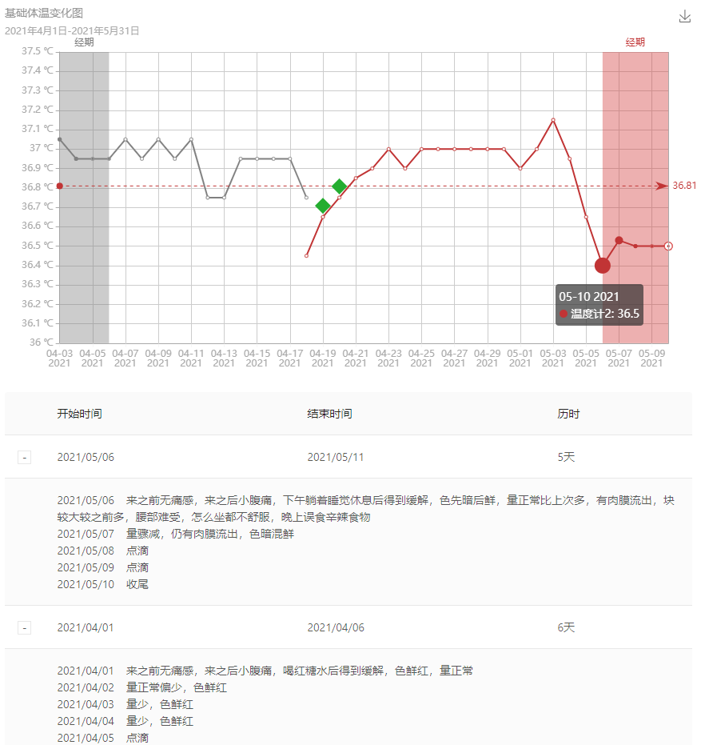

**主诉**：**想要宝宝**

**生殖系统主要问题**：**输卵管通而不畅**，**不排卵**，**内膜薄**。

**激素问题**：雄激素高、黄体生成素高。

**其他问题**：脱发严重、皮肤干燥、容易疲乏、健忘、无力、脸色暗黄易长斑、有口气。